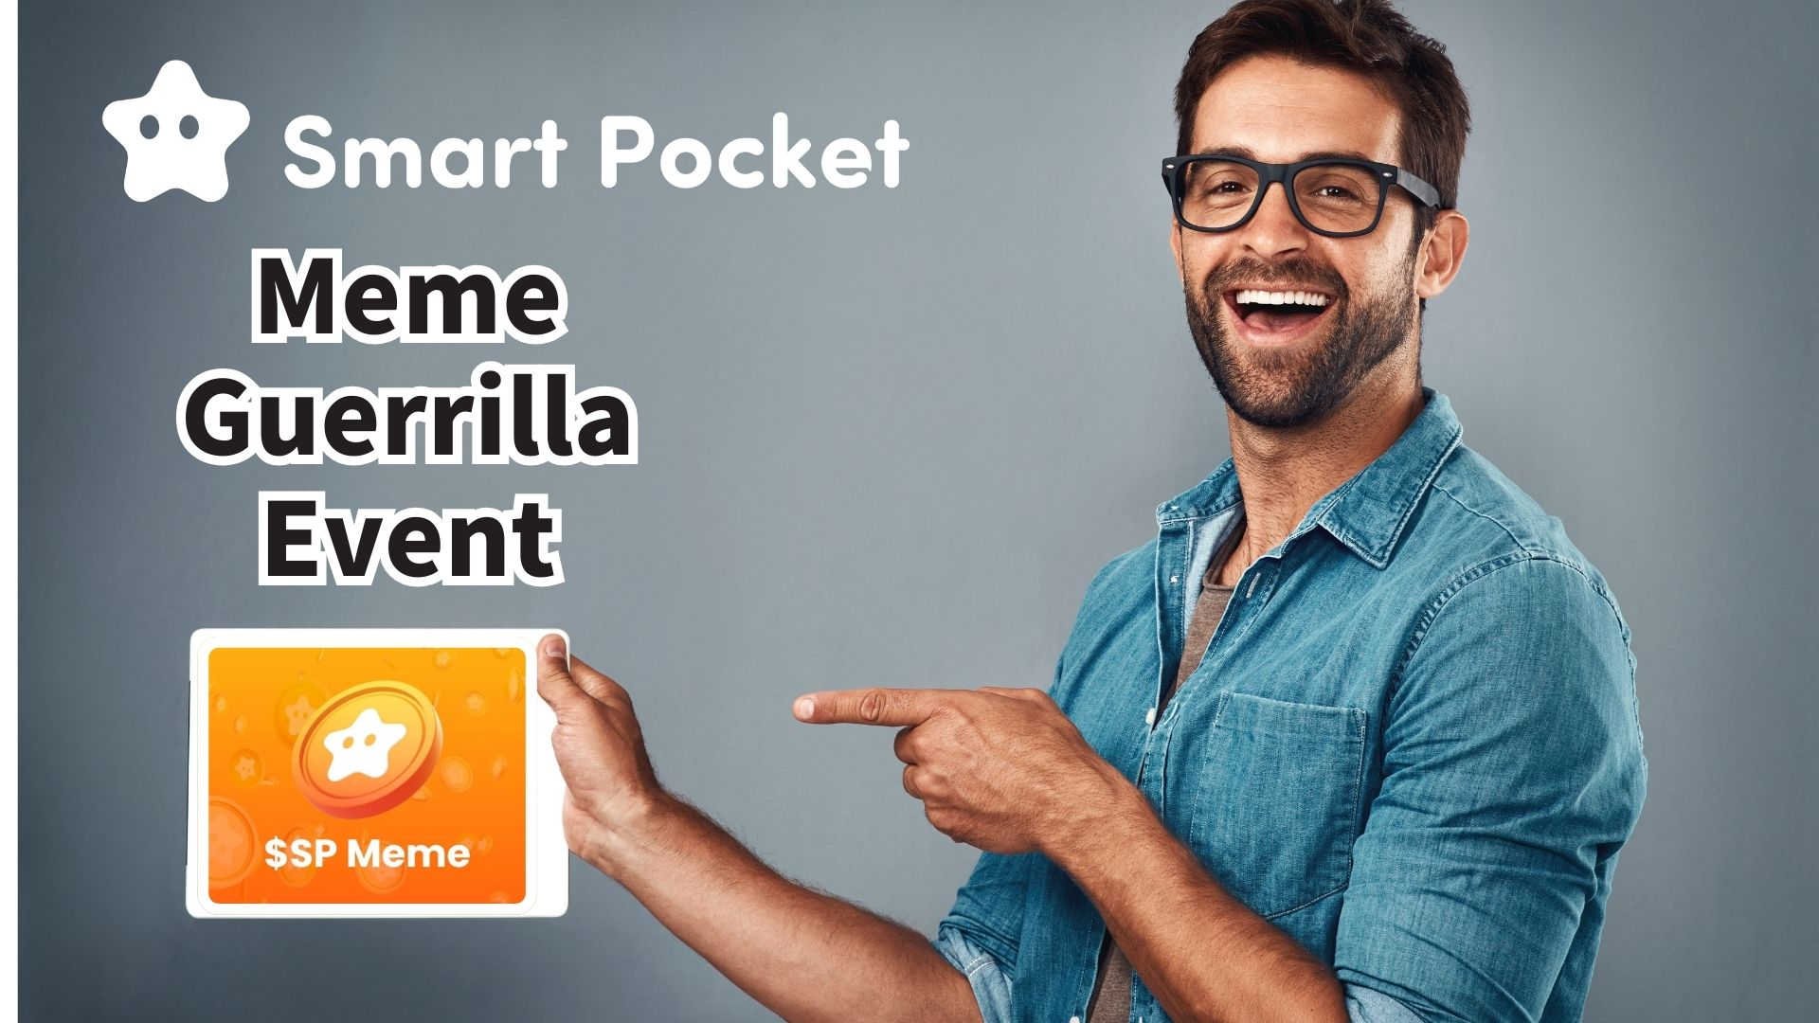

**Événement Guerrilla $SP Meme ! Gagnez 1000PT !!**

**Bonjour à tous !  
  
Bonne nouvelle !  
Daruman (@Daruman_EN), cofondateur de Smart Pocket, a annoncé le lancement de l'événement $SP Meme !**

**Lors de cet événement, vous avez la chance de gagner 1000PT en créant des mèmes $SP originaux ! 100 participants chanceux recevront chacun 1000PT !**

**Plus d'informations : https://x.com/Daruman_EN/status/1905922374350016710**

# Table des matières

* Détails de l'événement
* Exemples de mèmes
* Comment télécharger les ressources
* Astuces de publication
* Conclusion

# Détails de l'événement

Les règles sont très simples :  
  
- Participer dans les 72 heures  
- Utilisation de l'IA autorisée (y compris le téléchargement d'images)  
- Publier via réponse ou repost avec citation  
- Maximum de 3 publications par personne  
  
Profitez de cette occasion pour montrer votre créativité et attirer l’attention de Daruman pour devenir l’un des gagnants de 1000PT !

# Exemples de mèmes

Vous ne savez pas quel type de mème créer ? Voici quelques excellents exemples d'événements précédents :  
  
Cristiane AnyaFer (@CristianeF9474)  
https://x.com/CristianeF9474/status/1901272621045416401  
  
annnnnne (@jinxsdf)  
https://x.com/jinxsdf/status/1901202970936770946  
  
Atiyya Tsun Tsun (@1988__atiyye)  
https://x.com/1988__atiyye/status/1901322439402881052  
  
hawaiisana (@hawaiisana2)  
https://x.com/hawaiisana2/status/1901355420654191009  
  
Laissez-vous inspirer et créez votre propre mème $SP original !

# Comment télécharger les ressources

Vous pouvez facilement télécharger les ressources nécessaires à la création de mèmes sur le site officiel de Smart Pocket :  
  
Site officiel : https://sp-token.com/  
  
Pour plus de conseils sur l'utilisation des ressources gratuites, consultez cet article :  
https://note.com/japan_dao/n/ndfd476d81179

# Astuces de publication

Lorsque vous publiez votre mème $SP, assurez-vous de repartager la publication originale de Daruman et d’inclure le hashtag “$SP” afin d’attirer son attention !

# Conclusion

Ce genre d’événements guerrilla est organisé de manière irrégulière, alors restez connectés à la communauté pour les dernières infos !  
  
Il ne reste que 72 heures pour cet événement, alors ne tardez pas à participer !  
  
Faites vibrer la communauté avec vos mèmes créatifs et gagnez des récompenses ! Nous avons hâte de découvrir vos superbes créations $SP !

# 📢 Dernières infos Smart Pocket

* Site officiel : https://sp-token.com/
* Discord officiel : https://discord.com/invite/smartpocket
* Compte X officiel : https://x.com/smapocke
* Telegram officiel : https://t.me/smartpocketjp